第四章 一次函数（举一反三讲义）全章题型归纳
【北师大版2024】

【培优篇】 5
【题型1 确定一次函数经过的象限】 5
【题型2 根据一次函数的性质比较大小】 7
【题型3 一次函数与几何变换】 9
【题型4 根据一次函数的性质求参数的值或取值范围】 12
【题型5 确定一次函数解析式】 14
【拔尖篇】 19
【题型6 根据情景确定函数图象】 19
【题型7 一次函数与三角形的面积综合】 23
【题型8 一次函数与动点最值问题】 28
【题型9 一次函数的图象的应用】 33
【题型10 一次函数的实际应用】 39

知识点1 常量和变量
1. 在某一变化过程中，数值保持不变的量叫做常量，可以取不同数值的量叫做变量．
2. 变量和常量往往是相对的，对不同的研究过程，其中的变量和常量是不同的，变量和常量是可以相互转换的．
知识点2 函数的定义
1. 函数的定义：一般地，在一个变化过程中的两个变量x和y，如果对于x的每一个值，y都有唯一的值与它对应，那么我们称y是x的函数，x是自变量．
2. 对函数的理解应抓住以下四点
（1）有两个变量；
（2）一个变量变化，另一个变量也随之变化；
（3）对于自变量x的每一个值，函数y仅有一个值与之对应；
（4）函数不是数，它是指在一个变化过程中两个变量之间的关系．
知识点3 确定自变量的取值范围
使得函数有意义的自变量的取值的全体叫做自变量的取值范围．
类型 | 特征 | 取值范围
整式型 | 等式右边是整式 | 全体实数
分式型 | 等式右边分母含有自变量 | 使分母不为0的实数
知识点4 函数值
对于一个函数，当自变量$x=a$时，可以求出与它对应的y的值，我们就说这个值是当$x=a$时的函数值．
知识点5 函数的三种表示法
函数的表示方法有三种，分别是表达式法、列表法、图象法．
有的函数用以上三种方法都能表示，有的函数只能用其中的一种或两种方法表示．
表示方法 | 优点 | 缺点
表达式法 | 准确地反映出两个变量之间的数量关系 | 有的函数不能用表达式法表示
列表法 | 能直接找出自变量与对应的函数值 | 写出的对应值有限，不能直接看出两个变量之间的对应规律
图象法 | 直观、形象地表示出变量之间的关系，便于直观地研究函数的性质 | 所画出的图象是近似的、局部的；由图象确定的函数值往往不够准确
知识点6 一次函数和正比例函数的概念
一般地，形如$y=kx+b(k，b为常数，且k≠0)$的函数叫做一次函数，其中x是自变量，y是x的函数.
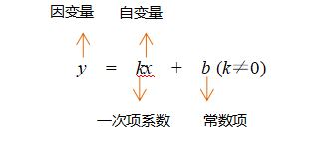
特别地，当$b=0$时，$y=kx(k为常数，且k≠0)$，y叫做x的正比例函数．
知识点7 确定一次函数表达式
确定一次函数表达式关键在于确定k和b的值，通常用待定系数法．通过将已知条件代入$y=kx+b(k≠0)$中，得到方程或方程组，再求出k，b的值，从而确定一次函数表达式．
用待定系数法确定一次函数表达式的步骤：
（1）设出含有待定系数的函数表达式$y=kx+b(k≠0)$；
（2）把已知条件代入表达式，得到关于k，b的方程(组）；
（3）解方程(组)求出待定系数k，b的值；
（4）将求得的系数k，b的值代回所设函数表达式．
知识点8 用描点法画函数图象
在直角坐标系中用描点法画函数图象的一般步骤：
（1）列表：恰当地选取自变量x的几个值，计算对应的函数值y；
（2）描点：以表中各对x，y的值为点的坐标，在平面直角坐标系中描出相应的点；
（3）连线：顺次连接描出的各点．
知识点9 一次函数的图象
（1）一次函数$y=kx+b(k，b为常数，且k≠0)$的图象是一条直线．由于两点确定一条直线，画一次函数的图象时，只要先确定这个图象上两个点的位置，再过这两点画直线就可以了．为了方便，常取图象与坐标轴的两个交点(0,b)和$(−\frac{b}{k}，0)$．
（2）正比例函数$y=kx(k≠0)$的图象是经过原点(0,0)的一条直线．画正比例函数$y=kx(k≠0)$的图象时，只需取一点(1,k)，再过原点和这一点画直线即可．
知识点10 一次函数的性质
一次函数$y=kx+b$的性质：
（1）当$k>0$时，一次函数$y=kx+b$的图象从左到右呈上升趋势，函数值y随自变量x的增大而增大．
（2）当$k<0$时，一次函数$y=kx+b$的图象从左到右呈下降趋势，函数值y随自变量x的增大而减小．反之亦成立．
k，b的符号与一次函数图象的关系：
 | $$b>0$$ | $$b=0（正比例函数）$$ | $$b<0$$
$$k>0$$ | 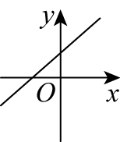 | 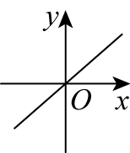 | 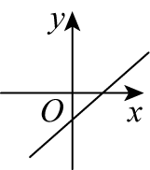
图象经过的象限 | 一、二、三 | 一、三 | 一、三、四
$$k<0$$ | 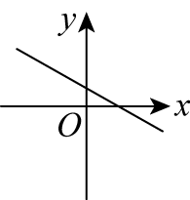 | 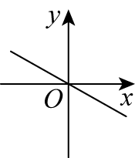 | 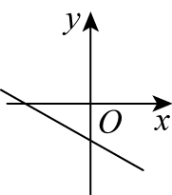
图象经过的象限 | 一、二、四 | 二、四 | 二、三、四
知识点11 正比例函数y=kx与一次函数y=kx+b的图象的关系
一般地，一次函数$y=kx+b$的图象可以由正比例函数$y=kx$的图象沿y轴向上($b>0$)或向下($b<0$)平移$|b|$个单位长度得到．
一次函数图象平移的规律：将直线向上或向下或向左或向右平移n($n>0$)个单位长度，则所得直线的表达式如下：
$$y=kx+b+n$$

$$y=kx+b$$

$$y=k(x+n)+b$$

$$y=kx+b−n$$

$$y=k(x−n)+b$$

知识点12 一次函数的应用
在运用一次函数解决实际问题时，首先要判断问题中的两个变量之间是不是一次函数关系，当确定是一次函数关系时，可求出函数表达式，并运用一次函数的图象和性质进一步求得所需要的结果．
在解决现实生活中的数量关系的问题时，可以应用函数知识，解题的关键是建立函数表达式．
在具体数学问题中，数据较多，反映的内容也比较多，把众多的信息有机地组合在一起是解题的关键，要认真读题，分析题意，理顺关系，寻求解题途径．
知识点13 用图象法解决实际问题
在解决有关“选择方案”问题时，可以采用图象法，这种方法是解决许多实际问题的重要手段．读图时，一定要明确横、纵坐标所代表的意义．
从两个相交的一次函数图象中获取信息
看图象 | 获取信息
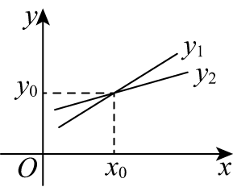 | 两个一次函数$y_{1}$，$y_{2}$，当自变量的值为$x_{0}$时，函数值都为$y_{0}$或当函数值为$y_{0}$时，自变量的值都为$x_{0}$
 | 当自变量的值${x>x}_{0}$时，函数值$y_{1}>y_{2}$，即对同一自变量x的值，图象在上面的函数值大
当自变量的值${x<x}_{0}$时，函数值$y_{1}<y_{2}$，即对同一自变
量x的值，图象在下面的函数值小

【培优篇】

【题型1 确定一次函数经过的象限】
【例1】（2025·陕西榆林·模拟预测）正比例函数$y=kx\left(k≠0\right)$的图象经过点$\left(2,−4\right)$，则一次函数$y=−kx−k$的图象不经过的象限是（ ）
A．第一象限 B．第二象限 C．第三象限 D．第四象限
【答案】D
【分析】本题考查正比例函数与一次函数的图象及性质，掌握以上知识是解答本题的关键；
本题把$\left(2,−4\right)$代入正比例函数$y=kx\left(k≠0\right)$，解得：$k=−2$，然后可得$y=2x+2$，然后即可求解
【详解】解：把$\left(2,−4\right)$代入正比例函数$y=kx\left(k≠0\right)$，解得：$k=−2$，
把$k=−2$代入一次函数$y=−kx−k$，
∴一次函数解析式为$y=2x+2$，
∴一次函数经过第一、二、三象限，不经过第四象限
故选：D
【变式1-1】（24-25八年级下·福建厦门·期末）如图，点$A$，$B$，$C$，$D$为平面直角坐标系中的四个点，一次函数$y=−x+b\left(b<0\right)$的图象一定不经过点 ．(填“$A$”或“$B$”或“$C$”或“$D$”)
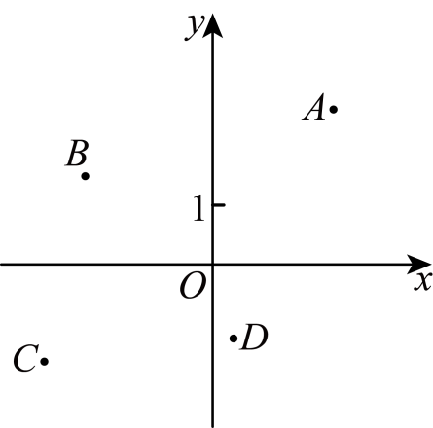
【答案】$A$
【分析】本题考查了一次函数图象上点的坐标特征，熟练掌握该知识点是关键．根据一次函数解析式可得一次函数图象不经过第一象限，即可求解．
【详解】解：$∵$一次函数$y=−x+b(b<0)$的$k=−1<0$，$b<0$，
$∴$一次函数图象不经过第一象限，
$∴$一次函数图象不过点$A$．
故答案为：$A$．
【变式1-2】（24-25八年级下·北京延庆·期末）一次函数$y=ax+b\left(a≠0\right)$中变量$y$与$x$的部分对应值如下表所示．
$$x$$ | ．．． | $$−2$$ | $$−1$$ | $$0$$ | $$1$$ | $$2$$ | ．．．
$$y$$ | ．．． | $$2$$ | $$1.5$$ | $$1$$ | $$0.5$$ | $$0$$ | ．．．
给出下面四个结论：
①$a>0$；
②一次函数$y=ax+b$的图象不经过第三象限；
③关于$x$的方程$ax+b=0$的解是$x=1$；
④关于$x$的方程$ax+b=2$的解集是$x=−2$；
上述结论中，所有正确结论的序号是 ．
【答案】②④/④②
【分析】本题主要考查了求一次函数的解析式，一次函数的图象和性质，熟练掌握一次函数的图象和性质是解题的关键．先求出该一次函数解析式为$y=−\frac{1}{2}x+1$，再根据一次函数的图象和性质，可判断①、②、③，又$a=−\frac{1}{2}<0$，$y$随$x$的增大而减小，当$x=2$时，$y=2$，即可判断④，即可求解．
【详解】解：根据题意得：当$x=2$时，$y=0$，当$x=0$时，$y=1$，
∴方程$ax+b=0$的解为$x=2$，故③错误；
$\{\begin{aligned}2a+b=0 \\ b=1\end{aligned}$，解得：$\{\begin{aligned}a=−\frac{1}{2} \\ b=1\end{aligned}$，
∴该一次函数解析式为$y=−\frac{1}{2}x+1$，
∴$a=−\frac{1}{2}<0$，$y$随$x$的增大而减小，图像经过一、二、四象限，不经过第三象限，故①错误、②正确；
∵$a=−\frac{1}{2}<0$，$y$随$x$的增大而减小，当$x=−2$时，$y=2$，
∴关于$x$的不等式$ax+b=2$的解集是$x=−2$，故④正确，
故答案为：②④
【变式1-3】已知一次函数$y=kx+b$的图象经过点$\left(3,−3\right)$，且与直线$y=4x−3$的交点在x轴上．
(1)求这个一次函数的解析式．
(2)此函数的图象经过哪几个象限？
(3)求此函数的图象与坐标轴围成的三角形的面积．
【答案】(1)$y=−\frac{4}{3}x+1$
(2)第一、二、四象限
(3)$\frac{3}{8}$
【分析】（1）先确定直线$y=4x−3$与x轴的交点坐标，然后利用待定系数法求出一次函数解析式；
（2）由k、b的符号确定一次函数的图象所经过的象限；
（3）求三角形的面积时要先求出一次函数的图象与两坐标轴的交点坐标．
【详解】（1）解：对于$y=4x−3$，当$y=0$时，由$4x−3=0$得$x=\frac{3}{4}$，则它与x轴的交点坐标为$\left(\frac{3}{4},0\right)$，
将点$\left(3,−3\right)$和$\left(\frac{3}{4},0\right)$代入$y=kx+b$中，
得$\{\begin{aligned}3k+b=−3 \\ \frac{3}{4}k+b=0\end{aligned}$，则$\{\begin{aligned}k=−\frac{4}{3} \\ b=1\end{aligned}$，
∴这个一次函数的解析式为$y=−\frac{4}{3}x+1$；
（2）解：由$y=−\frac{4}{3}x+1$得$k=−\frac{4}{3}<0$，$b=1>0$，
∴该一次函数的图象经过第一、二、四象限；
（3）解：对于$y=−\frac{4}{3}x+1$，
当$x=0$时，$y=1$，当$y=0$时，$x=\frac{3}{4}$，
∴该一次函数的图象与坐标轴的交点坐标为$\left(0,1\right)$，$\left(\frac{3}{4},0\right)$，
∴该一次函数的图象与坐标轴围成的三角形的面积为$\frac{1}{2}×1×\frac{3}{4}=\frac{3}{8}$．
【点睛】本题考查一次函数的图象与性质、待定系数法求函数解析式、一次函数图象与坐标轴的交点问题、坐标与图形，熟练掌握一次函数的图象与性质是解答的关键．

【题型2 根据一次函数的性质比较大小】
【例2】（24-25八年级下·湖北宜昌·期中）若正比例函数$y=\left(1−2m\right)x$的图象经过点$M\left(a_{1},b_{1}\right)，N\left(a_{2},b_{2}\right)$，$a_{1}>a_{2}$时，$b_{1}<b_{2}$．
(1)求m的取值范围；
(2)若该函数图象上有$A\left(−2,y_{1}\right)、B\left(1,y_{2}\right)、C\left(−1,y_{3}\right)$三个点，则$y_{1}、y_{2}、y_{3}$从小到大排列为______．
【答案】(1)$m>\frac{1}{2}$
(2)$y_{2}<y_{3}<y_{1}$
【分析】本题考查的是一次函数与系数的关系，一次函数图象上点的坐标特征，掌握一次函数的性质是解题的关键．
（1）根据当$a_{1}>a_{2}$时，$b_{1}<b_{2}$，得出关于m的不等式，求出m的取值范围即可．
（2）利用一次函数的增减性即可求解．
【详解】（1）解：∵正比例函数$y=\left(1−2m\right)x$的图象经过点$M\left(a_{1},b_{1}\right)，N\left(a_{2},b_{2}\right)$，$a_{1}>a_{2}$时，$b_{1}<b_{2}$．
∴$1−2m<0$，
解得$m>\frac{1}{2}$．
（2）解：由（1）可知函数y随x的增大而减小，
∵该函数图象上有$A\left(−2,y_{1}\right)、B\left(1,y_{2}\right)、C\left(−1,y_{3}\right)$三个点，$−2<−1<1$，
∴$y_{2}<y_{3}<y_{1}$，
故答案为：$y_{2}<y_{3}<y_{1}$．
【变式2-1】（24-25八年级下·吉林四平·期末）在平面直角坐标系$xOy$中，若点$A\left(−1,y_{1}\right),B\left(3,y_{2}\right)$是一次函数$y=−4x+b$图象上的两个点，则$y_{1}$与$y_{2}$的大小关系为：$y_{1}$ $y_{2}$（填“$>$”，“$=$”或“$<$”）．
【答案】$>$
【分析】本题考查了一次函数的性质，一次函数$y=kx+b$（k，b为常数）是一条直线，当$k>0$时， y随x的增大而增大，当$k<0$时，y随x的增大而减小，熟练掌握一次函数的性质是解题的关键．
【详解】解：∵$−4<0$，
∴y随x的增大而减小，
又∵$−1<3$，
∴$y_{1}>y_{2}$，
故答案为：$>$．
【变式2-2】（24-25八年级下·山西忻州·阶段练习）已知点$\left(−5,y_{1}\right)$，$\left(−3,y_{2}\right)$，$(1,y_{3})$都在直线$y=2x+b$上，则$y_{1}$，$y_{2}$，$y_{3}$的大小关系是（ ）
A．$y_{1}>y_{2}>y_{3}$ B．$y_{3}<y_{1}<y_{2}$
C．$y_{1}<y_{2}<y_{3}$ D．$y_{3}>y_{1}>y_{2}$
【答案】C
【分析】本题考查了一次函数的性质，根据一次函数$y=2x+b$中$k=2>0$，得$y$随$x$的增大而增大，从而求解，掌握一次函数的性质是解题的关键．
【详解】解：由一次函数$y=2x+b$中$k=2>0$，
∴$y$随$x$的增大而增大，
∵$−5<−3<1$，
∴$y_{1}<y_{2}<y_{3}$，
故选：$\text{C}$．
【变式2-3】（24-25八年级下·浙江台州·期末）已知$A\left(x_{1},y_{1}\right)$，$B\left(x_{2},y_{2}\right)$，$C\left(x_{3},y_{3}\right)$三点均在直线$y=kx+b(k,b$为常数，$k>0$，$b<0)$上，且$x_{1}<x_{2}<x_{3}$，则下列判断正确的是（ ）
A．若$x_{1}x_{3}<0$，则$y_{1}y_{2}>0$ B．若$x_{1}x_{2}>0$，则$y_{2}y_{3}>0$
C．若$x_{2}x_{3}<0$，则$y_{1}y_{2}>0$ D．若$x_{2}x_{3}<0$，则$y_{1}y_{3}>0$
【答案】C
【分析】本题主要考查了一次函数的性质，解题的关键是熟练掌握一次函数的性质．
根据直线方程及已知条件，结合一次函数的单调性及符号性质进行判断．
【详解】解：已知直线为$y=kx+b$，其中$k>0$，$b<0$，故直线从左向右上升，且与y轴交于负半轴，三点$x_{1}<x_{2}<x_{3}$，对应$y_{1}<y_{2}<y_{3}$，
A、若$x_{1}x_{3}<0$，则$x_{1}<0$，$x_{3}>0$，但$x_{2}$可能为正也可能为负，导致$y_{2}$符号不确定，乘积$y_{1}y_{2}$未必正，不符合题意；
B、若$x_{1}x_{2}>0$，则$x_{1}$和$x_{2}$同号，但$x_{3}$可能跨过交点$\left(−\frac{b}{k},0\right)$，导致$y_{3}$符号与$y_{2}$相反，乘积未必正，不符合题意；
C、若$x_{2}x_{3}<0$，则$x_{2}<0$，$x_{3}>0$。因$x_{1}<x_{2}<0$，故$x_{1}$也为负数，此时，$y_{1}=kx_{1}+b$和$y_{2}=kx_{2}+b$中，$kx_{1}$和$kx_{2}$均为负数，加上$b<0$，故$y_{1}<y_{2}<0$，即$y_{1}$和$y_{2}$均为负数，乘积$y_{1}y_{2}>0$，选项C正确，符合题意；
D、若$x_{2}x_{3}<0$，则$y_{1}<0$，但$y_{3}$可能正或负（取决于$x_{3}$是否超过$−b/k$），乘积未必正，不符合题意；
故选：C．

【题型3 一次函数与几何变换】
【例3】（2025·陕西西安·模拟预测）已知一次函数的图象与直线$y=2x+1$关于$y$轴对称，则此一次函数的解析式为（ ）
A．$y=−2x+1$ B．$y=−2x−1$ C．$y=\frac{1}{2}x+1$ D．$y=\frac{1}{2}x−1$
【答案】A
【分析】本题考查了待定系数法求解析式，轴对称性质，熟练掌握待定系数法是解题的关键．
首先求出直线$y=2x+1$与x轴和y轴的交点坐标，然后根据题意得到一次函数的图象与x轴和y轴的交点坐标，然后利用待定系数法求解即可．
【详解】解：∵直线$y=2x+1$
∴当$x=0$时，$y=2×0+1=1$，
∴直线$y=2x+1$与y轴的交点为$\left(0,1\right)$；
∴当$y=0$时，$0=2x+1$，
解得$x=−\frac{1}{2}$
∴直线$y=2x+1$与x轴的交点为$\left(−\frac{1}{2},0\right)$
∵一次函数的图象与直线$y=2x+1$关于$y$轴对称，
∴一次函数的图象与y轴的交点为$\left(0,1\right)$，与x轴的交点为$\left(\frac{1}{2},0\right)$
设一次函数的解析式为$y=kx+b$
∴$\{\begin{aligned}b=1 \\ \frac{1}{2}k+b=0\end{aligned}$
∴$\{\begin{aligned}b=1 \\ k=−2\end{aligned}$
∴此一次函数的解析式为$y=−2x+1$．
故选：A．
【变式3-1】（24-25八年级上·浙江宁波·期末）一次函数$y=kx+k^{2}$（k为常数，$k≠0$）的图象经过点$(0,9)$，但不经过第三象限，则k的值为 ．
【答案】$−3$
【分析】此题考查了一次函数的图象和性质，根据图象经过点$(0,9)$得到$k=±3$，再根据不经过第三象限即可得到$k=−3$．
【详解】解：∵一次函数$y=kx+k^{2}$（k为常数，$k≠0$）的图象经过点$(0,9)$，
∴$k^{2}=9$，
解得$k=±3$，
∵不经过第三象限，
∴$k<0$
∴$k=−3$，
故答案为：$−3$
【变式3-2】（24-25八年级下·云南红河·期末）在平面直角坐标系中，点$E$是函数$y=3x+2$的图象上的一点，将函数$y=3x+2$的图象向左平移4个单位长度，平移后，点$E$的对应点为点$F$，若点$E$，$F$关于$y$轴对称，则点$E$的坐标为 ．
【答案】$\left(2,8\right)$
【分析】设$E\left(m,3m+2\right)$，则$F\left(m−4,3m+2\right)$，根据点$E$，$F$关于$y$轴对称，得到$m+m−4=0$，解答即可．
本题考查了一次函数的平移，轴对称，熟练掌握平移性质，对称特点是解题的关键．
【详解】解：根据题意，设$E\left(m,3m+2\right)$，则$F\left(m−4,3m+2\right)$，
∵点$E$，$F$关于$y$轴对称，
∴$m+m−4=0$，
解得$m=2$．
故$E\left(2,8\right)$．
故答案为：$\left(2,8\right)$．
【变式3-3】（2025八年级·全国·竞赛）如图，在平面直角坐标系中有一个$3×3$的正方形网格，每个格点的横、纵坐标均为整数，已知点$A(1,3)$，作直线$OA$并向右平移k个单位，要使分布在平移后的直线两侧的格点数相同，则k的值是 ．
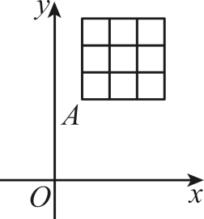
【答案】1
【分析】本题考查了一次函数与几何综合，涉及待定系数法求一次函数解析式，一次函数图象的平移，正确理解题意是解题的关键．
先由待定系数法求出直线$OA$的表达式，再由一次函数图象平移的规律求出直线$BC$的表达式，再求出其与$x$轴交点即可．
【详解】
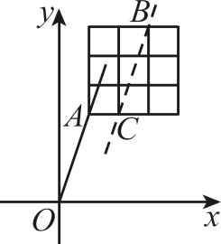
如图所示，设直线$OA$为$y=ax$，则
由点$A(1,3)$，可得$3=a$，
又$∵$平移后的直线两侧的格点数相同，
$∴$平移后的直线过点$B(3,6)$、$C(2,3)$，
设直线$BC$的解析式为$y=3x+b$，则
由$B(3,6)$，可得$6=9+b$，
解得$b=−3$，
∴直线$BC$的解析式为$y=3x−3$，
令$y=0$，$3x−3=0$
则$x=1$，
即直线$BC$与x轴的交点是$(1,0)$，其与原点的距离是1．
∴k的值为1．
故答案为：1．

【题型4 根据一次函数的性质求参数的值或取值范围】
【例4】（24-25八年级下·安徽合肥·阶段练习）已知直线$y_{1}=kx+b$和直线$y_{2}=2x+m$相交于点$A(1,−1)$，且当$x>1$时，总有$y_{1}<y_{2}$成立，则实数b的取值范围是（ ）
A．$b≤2$ B．$0<b<2$ C．$b>−3$ D．$b≤−3$
【答案】C
【分析】本题考查了根据两条直线的交点求不等式的解集，比较一次函数值的大小，解题关键是掌握根据两条直线的交点求不等式的解集的方法．
先将$A$点的坐标代入$y_{2}=2x+m$，求出$m$的值，再将$A$点的坐标代入$y_{1}=kx+b$，求得$k=−b−1$，从而可得$y_{1}=(−b−1)x+b,y_{2}=2x−3$，再当$y_{1}<y_{2}$时，得到不等式$b+3>0$，求得不等式的解集即可．
【详解】解：把$A(1,−1)$代入$y_{2}=2x+m$，
得$2+m=−1$，
解得$m=−3$，
把$A(1,−1)$代入$y_{1}=kx+b$，
得$k+b=−1$，
即$k=−b−1$，
$∴y_{1}=(−b−1)x+b,y_{2}=2x−3$，
当$y_{1}<y_{2}$时，
$(−b−1)x+b<2x−3$，
整理得$(b+3)x>b+3$，
$∵$不等式的解集为$x>1$，
$∴b+3>0$，
解得：$b>−3$．
故选：C．
【变式4-1】（2025·安徽合肥·三模）若一次函数$y=\left(3−k\right)x−2$的函数值$y$随$x$的增大而减小，则$k$的值可以为（ ）
A．$−4$ B．$−1$ C．2 D．5
【答案】D
【分析】本题考查了一次函数的性质，对于一次函数$y=kx+b$，当$k>0$时， $y$随$x$的增大而增大；当$k<0$时， $y$随$x$的增大而减小，据此求解即可．
【详解】解∶∵一次函数$y=\left(3−k\right)x−2$的函数值$y$随$x$的增大而减小，
∴$3−k<0$，
∴$k>3$，
观察各选项，只有选项D符合题意，
故选∶D．
【变式4-2】（24-25八年级下·山东济宁·期末）若关于$x$的一次函数$y=\left(2−m\right)x+m$的图象经过点$A(x_{1},y_{1})$和点$B\left(x_{2},y_{2}\right)$，当$x_{1}<x_{2}$时，$y_{1}<y_{2}$，且与$y$轴相交于正半轴，则整数$m$的值为 ．
【答案】1
【分析】本题主要考查了一次函数的应用，熟练掌握一次函数图象的性质是解题的关键．
根据已知条件可知y随x的增大而增大，进而得到一次项系数$2−m$大于零，列出关于m的不等式；再结合函数的图象与y轴相交于正半轴可知常数m大于零，通过解不等式求出m的取值范围，最后求得整数m的值即可．
【详解】解：∵关于x的一次函数$y=\left(2−m\right)x+m$的图象经过点$A(x_{1},y_{1})$和点$B\left(x_{2},y_{2}\right)$，，
当$x_{1}<x_{2}$时，$y_{1}<y_{2}$，
∴函数值y随x的增大而增大，
∴$2−m>0$，解得：
$m<2$，
∵函数的图象与y轴相交于正半轴，
∴$m>0$，
∴m的取值范围是$0<m<\text{2}$，
∵m的值为整数，
∴m的值为1．
故答案为：1．
【变式4-3】（24-25八年级下·黑龙江绥化·阶段练习）已知直线$y=−2x+m$不经过第三象限，则m的取值范围是 ．
【答案】$m≥0$
【分析】本题考查一次函数的图象与系数的关系．对于一次函数$y=kx+b$，当$k>0$时，图象必过一、三象限；当$k<0$时，图象必过二、四象限；当$b>0$时，图象必过一、二象限；当$b<0$时，图象必过三、四象限；熟记相关结论即可求解．
【详解】解：$∵k=−2<0$，
$∴$直线一定经过第二、四象限．
当$m>0$时，
图象过第一、二、四象限；
当$m=0$时，图象过原点及第二、四象限．
$∴m≥0$，
故答案为$m≥0$．

【题型5 确定一次函数解析式】
【例5】（24-25八年级上·甘肃白银·阶段练习）如图，函数$y=−x+2$的图像与x轴、y轴分别交于点A，B，若直线$BC$将$△AOB$分为面积比为$1:3$的两部分，则直线$BC$的函数表达式为（ ）
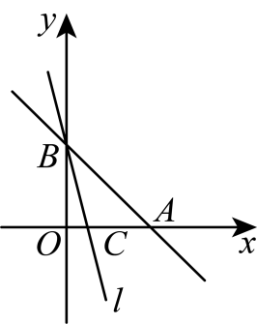
A．$y=−\frac{4}{3}x+2$或$y=−2x+2$ B．$y=−2x+2$
C．$y=−\frac{4}{3}x+2$或$y=−4x+2$ D．$y=−\frac{4}{3}x+2$
【答案】C
【分析】此题考查了一次函数和几何综合题，主要考查了待定系数法求一次函数解析式．先求出$A\left(2,0\right),B\left(0,2\right)$，设点C的坐标为$\left(a,0\right)$，则$OC=a$，根据直线$BC$将$△AOB$分为面积比为$1:3$的两部分列出方程，求出$a=\frac{1}{2}$或$a=\frac{3}{2}$，得到点C的坐标，再用待定系数法求出直线$BC$的函数表达式即可．
【详解】解：当$y=0$时，$0=−x+2$，解得$x=2$，
当$x=0$时，$y=−x+2=2$，
∴$A\left(2,0\right),B\left(0,2\right)$，
∴$OA=BO=2$，
设点C的坐标为$\left(a,0\right)$，则$OC=a$，
∵直线$BC$将$△AOB$分为面积比为$1:3$的两部分，
∴$S_{{}^{△OBC}}=\frac{1}{4}S_{{}^{△OAB}}$或$S_{{}^{△OBC}}=\frac{3}{4}S_{{}^{△OAB}}$
∴$\frac{1}{2}OC⋅OB=\frac{1}{4}×\frac{1}{2}AO⋅BO$或$\frac{1}{2}OC⋅OB=\frac{3}{4}×\frac{1}{2}AO⋅BO$
∴$\frac{1}{2}×2a=\frac{1}{4}×\frac{1}{2}×2×2$或$\frac{1}{2}×2a=\frac{3}{4}×\frac{1}{2}×2×2$
解得$a=\frac{1}{2}$或$a=\frac{3}{2}$
当$a=\frac{1}{2}$时，点C的坐标为$\left(\frac{1}{2},0\right)$,
设直线$BC$的函数表达式为$y=kx+b$，把$C\left(\frac{1}{2},0\right)$，$B\left(0,2\right)$代入得到，
$$\{\begin{aligned}\frac{1}{2}k+b=0 \\ b=2\end{aligned}$$
解得$\{\begin{aligned}k=−4 \\ b=2\end{aligned}$
∴直线$BC$的函数表达式为$y=−4x+2$，
当$a=\frac{3}{2}$时，点C的坐标为$\left(\frac{3}{2},0\right)$，
同理可得，此时直线$BC$的函数表达式为$y=−\frac{4}{3}x+2$，
综上可知，直线$BC$的函数表达式为$y=−\frac{4}{3}x+2$或$y=−4x+2$，
故选：C
【变式5-1】（24-25八年级下·安徽阜阳·期末）如图，一束光线从点$A(m,\frac{n}{2})$出发，经过$y$轴上的点$B(0,1)$反射后经过点$C(−2,−3)$，则$4m+n$的值是 ．
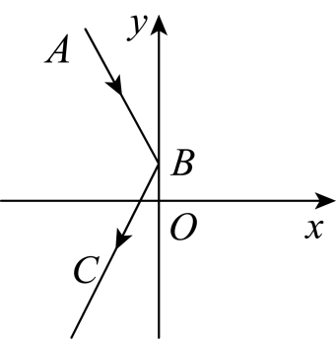
【答案】2
【分析】本题考查一次函数的应用，掌握待定系数法求一次函数的关系式及光的反射定律是解题的关键．
求出点$A$关于$y$轴的对应点$A^{′}$的坐标，根据光的反射定律，点$A^{′}$在$BC$所在的直线上，根据待定系数法求出$BC$所在的直线对应的函数关系式，将点$A^{′}$的坐标代入该函数，从而求出$4m+n$的值即可．
【详解】解：设点$A$关于$y$轴的对应点为$A^{′}$，则$A^{′}(−m,\frac{n}{2})$，根据光的反射定律，点$A^{′}$在$BC$所在的直线上，
设$BC$所在的直线对应的函数关系式为$y=kx+b(k$、$b$为常数，且$k≠0)$，
将坐标$B(0,1)$和$C(−2,−3)$分别代入$y=kx+b$，
得$\{\begin{aligned}b=1 \\ −2k+b=−3\end{aligned}$，
解得$\{\begin{aligned}k=2 \\ b=1\end{aligned}$，
$∴BC$所在的直线对应的函数关系式为$y=2x+1$，
将$A^{′}(−m,\frac{n}{2})$代入$y=2x+1$，得$−2m+1=\frac{n}{2}$，
经整理，得$4m+n=2$．
故答案为：2．
【变式5-2】（24-25八年级下·陕西安康·期末）如图，直线$y=x+2$和直线$y=−x+b$相交于点$A\left(1,3\right)$，分别与x轴相交于点B和点C，与y轴相交于点D和点E．
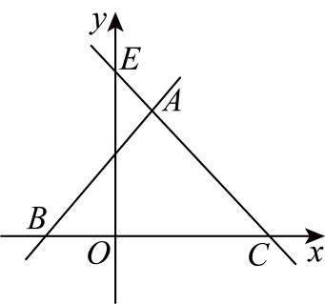
(1)直接写出直线$AC$的函数解析式： ；
(2)求四边形$ADOC$的面积．
【答案】(1)$y=−x+4$
(2)7
【分析】本题考查一次函数，掌握相关知识是解决问题的关键．
（1）将点$A\left(1,3\right)$代入直线$y=−x+b$求解即可．
（2）$S_{四边形ADOC}=S_{△ABC}−S_{△BOD}$，求出C，D两点坐标计算即可．
【详解】（1）解：∵直线$y=−x+b$过点$A\left(1,3\right)$，代入得：
$−1+b=3$，
$b=4$，
∴直线$AC$的函数解析式为$y=−x+4$．
故答案为：$y=−x+4$；
（2）过点A作$AF⊥x$轴于点F，
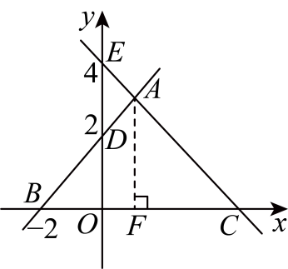
把$x=0$代入$y=x+2$得，$y=2$，
∴$D\left(0,2\right)$，
$∴DO=2$，
把$y=0$代入$y=x+2$得，$x=−2$，
∴$B\left(−2,0\right)$，
$∴BO=2$，
∴$S_{△BOD}=\frac{1}{2}BO⋅DO=\frac{1}{2}×2×2=2$，
把$y=0$代入$y=−x+4$得，$x=4$，
∴$C\left(4,0\right)$，
∴$BC=4−\left(−2\right)=6$，
∴$S_{ΔABC}=\frac{1}{2}BC⋅AF=\frac{1}{2}×6×3=9$，
∴$S_{四边形ADOC}=S_{ΔABC}−S_{ΔBOD}=9−2=7$．
【变式5-3】如图，直线$l:y=ax+b$（a、b为常数，且$a≠0$）与x轴、y轴分别交于$A\left(−2,0\right)$、$B\left(0,1\right)$两点，点C是第一象限直线l上的一点，连接$OC$，$△ACO$的面积为3．
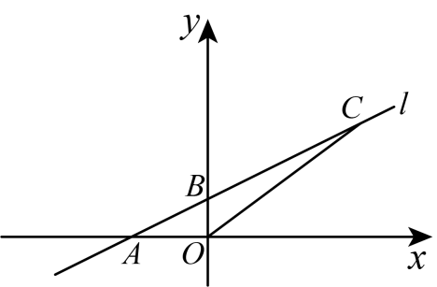
(1)求直线l的函数解析式；
(2)点D是x轴上的动点，是否存在点D，使得$△OCD$是以$OC$为腰的等腰三角形，若存在，请求出点D的坐标；若不存在，请说明理由．
【答案】(1)$y=\frac{1}{2}x+1$
(2)存在，点D的坐标为$\left(5,0\right)$或$\left(−5,0\right)$或$\left(8,0\right)$
【分析】本题考查一次函数与几何的综合应用，正确求出函数解析式，利用数形结合和分类讨论的思想进行求解，是解题的关键：
（1）待定系数法求出函数解析式即可；
（2）分$OC=OD$和$OC=CD$两种情况，进行讨论求解即可．
【详解】（1）解：把$A\left(−2,0\right)$、$B\left(0,1\right)$代入$y=ax+b$，得$\{\begin{aligned}−2a+b=0 \\ b=1\end{aligned}$ ，
解得$\{\begin{aligned}a=\frac{1}{2} \\ b=1\end{aligned}$，
∴直线l的函数解析式为$y=\frac{1}{2}x+1$．
（2）解：∵$A\left(−2,0\right)$，
∴OA=2，
∴$S_{△ACO}=\frac{1}{2}OA⋅y_{c}=\frac{1}{2}×2⋅y_{c}=3$，
∴$y_{c}=3$，
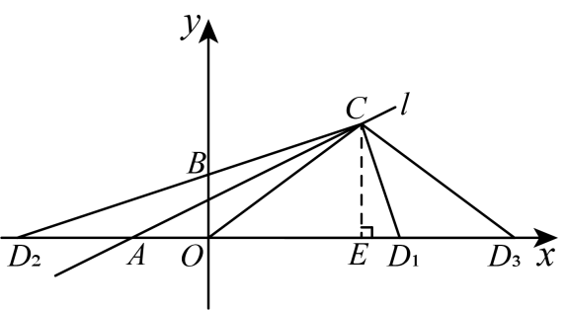
令$y=\frac{1}{2}x+1=3$，解得$x=4$，
∴$C\left(4,3\right)$．
过点C作$CE⊥x$轴于点E，则$OE=4$，$CE=3$，
∴$OC=\sqrt{3^{2}+4^{2}}=5$，
当$OD=OC$时，点D在$D_{1},D_{2}$的位置，则$OD_{1}=OD_{2}=OC=5$，
∴$D_{1}(5,0)$、$D_{2}(−5,0)$．
当$DC=OC$时，点D在$D_{3}$的位置，此时点$D_{3}$与点O关于点E对称，$D_{3}E=OE=4$，
∴$D_{3}\left(8,0\right)$．
综上，点D的坐标为$(5,0)$或$(−5,0)$或$(8,0)$．

【拔尖篇】

【题型6 根据情景确定函数图象】
【例6】（24-25七年级下·四川成都·期末）如图，在一个透明的大圆柱形器皿底部放置一个透明的小圆柱形器皿，现先向小圆柱形器皿内匀速注水，注满后，再向大圆柱形器皿内以同样的速度注水，直到注满大圆柱形器皿，设注水时间为x，大、小圆柱形器皿中的水位高度差为y（$y≥0$），则下列图象适合y与x之间关系的是（ ）
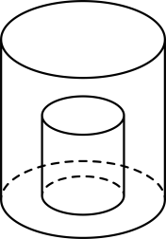
A．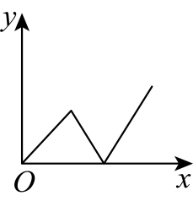B．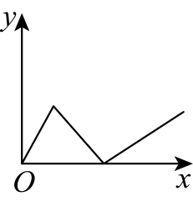 C．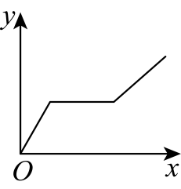 D．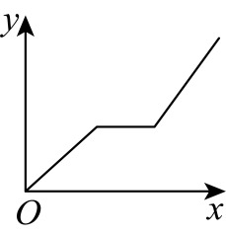
【答案】B
【分析】本题考查函数图象，先向小圆柱形器皿内匀速注水，y随x的增大而增大，且增加速度较快；注满后，再向大圆柱形器皿内以同样的速度注水，y随x的增大而减小；当大圆柱形器皿的水位高度与小圆柱形器皿的高度相同，即y减小至0后，y随x的增大而增大，且增加速度比第一段慢，据此解答即可．
【详解】解：分三段：
先向小圆柱形器皿内匀速注水，y随x的增大而增大；
注满后，再向大圆柱形器皿内以同样的速度注水；y随x的增大而减小，
当大圆柱形器皿的水位高度与小圆柱形器皿的高度相同时即y减小至0后，y随x的增大而增大且增加速度比第一段慢．
故选项B的图象符合题意．
故选：B．
【变式6-1】（2025·福建龙岩·一模）如图，在学习浮力的物理课上，老师将铁块挂在弹簧测力计下方，铁块的下端离水面一定高度，将弹簧测力计缓慢匀速下降，让铁块完全浸入水中（不考虑水的阻力），在铁块接触杯底前停止下降．则能反映弹簧测力计的读数$y$（单位：$N$）与铁块下降的高度$x$（单位：$\text{cm}$）之间的函数关系的大致图象是（ ）
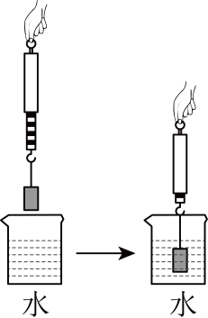
A．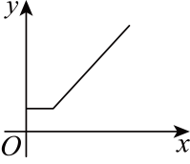 B．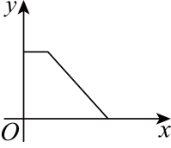
C．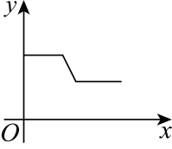 D．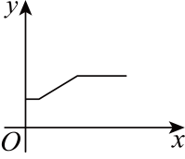
【答案】C
【分析】本题考查了函数图象，根据题意，分三个阶段分析即可得出答案，解题的关键是明确题意，利用数形结合的思想解答．
【详解】解：在铁块接触水面前，$F_{拉}=G$，
∴此过程中弹簧测力计的读数不变，
∵$F_{拉}=G−F_{浮}$，
∴从铁块慢慢浸入水面开始，浮力增大，拉力减小，
当铁块完全浸入水面后，浮力不变，拉力不变，
∴符合题意是$\text{C}$选项，
故选：C．
【变式6-2】如图，一辆货车匀速通过一条隧道（隧道长大于货车长），从货车头刚进入隧道开始，货车在隧道内的长度与行驶的时间之间的关系用图象描述大致是（ ）
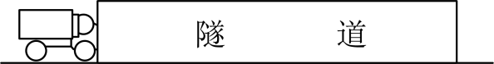
A．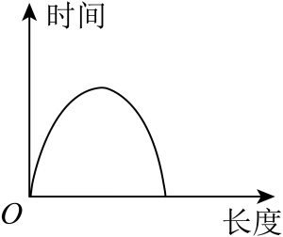 B．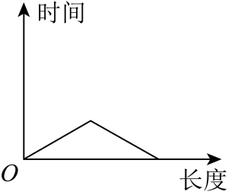
C．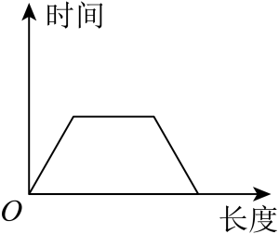 D．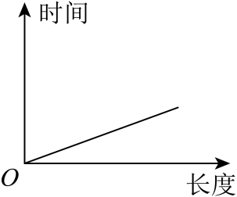
【答案】C
【分析】本题主要考查长度和时间之间的图象描述，根据题意可知货车进入隧道的长度和时间的关系具体可描述为：货车前期进入、完全进入和驶离隧道三个阶段，第一阶段随时间的增加长度逐渐增加，第二间阶段随时间增加但是长度不变，第三阶段随时间的增加长度逐渐减小，由题意知货车匀速通过一条隧道，则增加或减小的长度随时间均匀变化．
【详解】解：当货车开始进入时c长度逐渐变长，当货车完全进入隧道，由于隧道长大于货车长，此时长度达到最大，当货车开始出来时长度逐渐变小．另外是匀速运动，长度随时间的均匀变化而均匀变化，故图象呈直线型．
故选：C．
【变式6-3】（24-25八年级上·山东济南·期末）坎儿井是新疆吐鲁番盆地的一种特殊灌溉系统，主要是利用了连通器原理．如图是一个$\text{H}$型连通器模型，甲水箱、乙水箱是两个等高的圆柱体，甲水箱的底面面积是乙水箱底面面积的2倍，连接管在两个水箱的中间处（体积忽略不计），现用水管往甲水箱中持续匀速注水，直到连通器中水恰好不溢出为止．设甲水箱中水面的高度为$y$，注水时间为$t$，则$y$与$t$的函数图象大致为（ ）
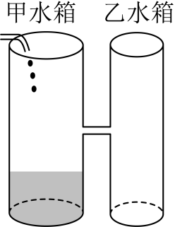
A．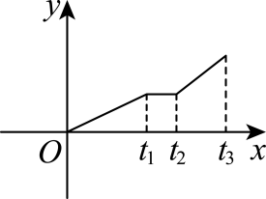 B．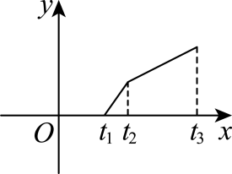
C．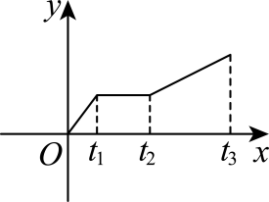 D．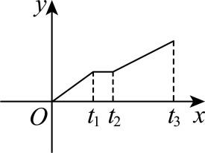
【答案】D
【分析】本题主要考查了函数图象的识别，由连通器的原理可知，整个过程分为三个阶段：甲水面上升，乙水面上升，甲、乙水面一起上升，再根据甲、乙底面积的关系求出$t_{1}，t_{2}$的关系即可得到结论．
【详解】解：由连通器的原理可知，整个过程分为三个阶段，第一阶段为甲水箱中的水面随着时间的推移逐渐上升，直至到达连通器的入口，第二阶段为甲水箱中的水面不上升，注入的水通过连通器流入乙中，使乙水箱中的水面上升，直至到达连通器的入口，第三阶段为甲、乙两个水箱中的水以相同的速度上升（上升速度比第一阶段慢），
设单位时间内注水体积为$V$，甲水箱的底面积为$2S$，则乙水箱的底面积为$S$，则连通器的高度为$h=\frac{Vt_{1}}{2S}$，
∴$V\left(t_{2}−t_{1}\right)=S⋅\frac{Vt_{1}}{2S}$，
∴$t_{2}−t_{1}=\frac{1}{2}t_{1}$，
∴四个选项中，只有D选项中的函数图象符合题意，
故选：D．

【题型7 一次函数与三角形的面积综合】
【例7】如图，在直角坐标系中，一次函数$y=−\frac{3}{4}x+3$的图象与x轴交于点A，与y轴交于点B．
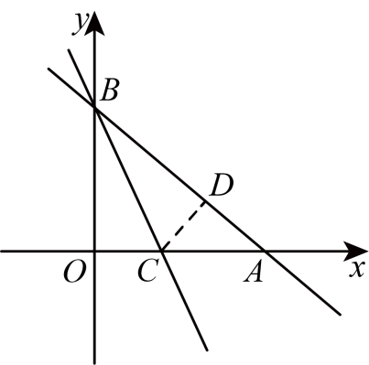
(1)求A，B两点的坐标；
(2)求$△AOB$的面积；
(3)点C在线段$OA$上，沿$BC$将$△OBC$翻折，O点恰好落在$AB$上的D点处，求直线$BC$的表达式．
【答案】(1)$A$点坐标为$(4,0)$，$B$点坐标为$(0,3)$
(2)6
(3)$y=−2x+3$
【分析】本题考查了一次函数的图象与性质，勾股定理解三角形，图形翻折的性质，解决本题的关键是图形在翻折时边长对应相等，角度对应相等．
（1）分别令$x=0$和$y=0$求解即可．
（2）根据（1）求解的点A与点B的坐标可得$OA=4$，$OB=3$，代入三角形面积公式求解即可．
（3）设出C点坐标，根据翻折的性质可得$OC=CD=c$，$OB=DB=3$，$∠BDC=∠BOC=90°$，由勾股定理可求解c的值，可得C点的坐标，使用待定系数法即可求解表达式．
【详解】（1）解：对于一次函数$y=−\frac{3}{4}x+3$，
令$x=0$，则$y=−\frac{3}{4}×0+3=3$，
∴$B$点坐标为$(0,3)$．
令$y=0$，则$0=−\frac{3}{4}x+3$，解得$x=4$，
∴$A$点坐标为$(4,0)$．
（2）解：由（1）知，$A$点坐标为$(4,0)$，$B$点坐标为$(0,3)$．
$OA=4$﻿，$OB=3$，
∴$S_{△AOB}=\frac{1}{2}×OA×OB=\frac{1}{2}×4×3=6$．
（3）解：因为$C$在线段$OA$上，设$C$点坐标为$(c,0)$，
已知$A(4,0)$，$B(0,3)$，则$AB=\sqrt{(4−0)^{2}+(0−3)^{2}}=5$，
由翻折可知$OC=CD=c$，$OB=DB=3$，$∠BDC=∠BOC=90°$，
∴$AD=AB−DB=5−3=2$，
∴$AC=OA−OC=4−c$，
在$Rt△ACD$中，$AC=4−c$，$AD=2$，$CD=c$，
根据勾股定理$AC^{2}=AD^{2}−CD^{2}$，
即${\left(4−c\right)}^{2}=2^{2}+c^{2}$，
整理得$8c=12$，解得$c=\frac{3}{2}$，
∴$C$点坐标为$(\frac{3}{2},0)$，
设直线$BC$的表达式为$y=kx+b\left(k≠0\right)$，
将$B$点坐标为$(0,3)$和$C$点坐标为$(\frac{3}{2},0)$代入函数解析式，
即$\{\begin{aligned}3=b \\ 0=\frac{3}{2}k+b\end{aligned}$，解得$\{\begin{aligned}k=−2 \\ b=3\end{aligned}$，
∴直线$BC$的表达式为$y=−2x+3$．
【变式7-1】（24-25八年级下·福建泉州·期末）如图，直线$y=−2x+m$上三点A，B，C的横坐标依次为$−1$，1，2，分别过点A、B，C作x轴与y轴的垂线，形成了阴影的三角形，则这三个三角形的面积之和为（ ）
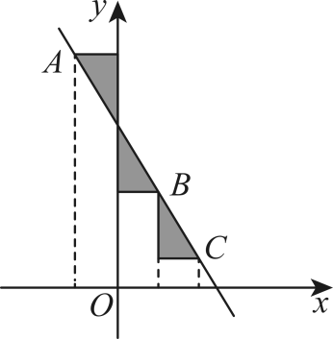
A．$\frac{3}{2}$ B．3 C．$\frac{3}{2}\left(m−1\right)$ D．$\frac{3}{2}\left(m−2\right)$
【答案】B
【分析】本题考查了一次函数的性质与三角形面积计算，分别求出阴影三角形的直角边是解决本题的关键．
分别求出点A、B、C的纵坐标，计算每个点向x轴和y轴作垂线形成的直角三角形的面积，再求和即可．
【详解】解：∵直线$y=−2x+m$上三点A，B，C的横坐标依次为$−1$，1，2，
点A横坐标为$−1$，代入直线方程得纵坐标$y_{A}=−2×(−1)+m=m+2$；
点B横坐标为1，代入得$y_{B}=−2×1+m=m−2$；
点C横坐标为2，代入得$y_{C}=−2×2+m=m−4$；
记直线$y=−2x+m$与y轴的交点为$D\left(0,m\right)$，如图，
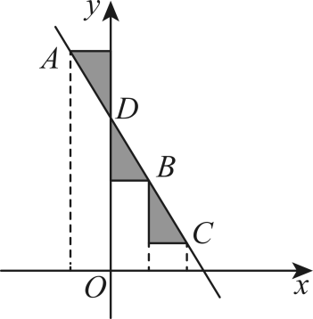
点A形成的三角形面积：$S_{A}=\frac{1}{2}×|x_{A}|×|y_{A}−y_{D}|=\frac{1}{2}×1×(m+2−m)=1$；
点B形成的三角形面积：$S_{B}=\frac{1}{2}×|x_{B}|×|y_{D}−y_{B}|=\frac{1}{2}×1×(m−m+2)=1$；
点C形成的三角形面积：$S_{C}=\frac{1}{2}×|x_{C}−x_{B}|×|y_{B}−y_{C}|=\frac{1}{2}×\left(2−1\right)×(m−2−m+4)=1$，
∴这三个三角形的面积之和为3．
故选：B．
【变式7-2】（24-25八年级上·陕西西安·阶段练习）如图，在平面直角坐标系中，直线$AB$：$y=−x+b$与直线$OA$相交于点$A\left(3,1\right)$．
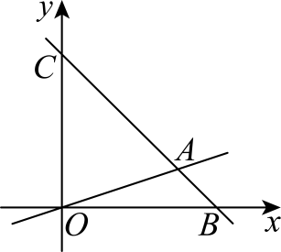
(1)求直线$AB$的解析式．
(2)求$△OAC$的面积．
(3)在直线$AB$上是否存在点M，使$△OCM$的面积是$△OAC$的面积的$\frac{1}{3}$？若存在求出此时点M的坐标；若不存在，说明理由．
【答案】(1)$y=−x+4$
(2)$6$
(3)$\left(−1,5\right)$或$\left(1,3\right)$
【分析】本题主要考查了求一次函数解析式，一次函数与几何综合，正确求出对应的函数解析式是解题的关键．
（1）利用待定系数法求解即可；
（2）求出点C坐标，根据$S_{△OAC}=\frac{1}{2}OC⋅x_{A}$计算求解即可；
（3）求出$△OCM$的面积，进而可得点M的横坐标，进而可求出点M的坐标．
【详解】（1）解：∵直线$AB$：$y=−x+b$与直线$OA$相交于点$A\left(3,1\right)$，
∴$1=−3+b$，
∴$b=4$，
∴直线$AB$的解析式为$y=−x+4$；
（2）解：在$y=−x+4$中，当$x=0$时，$y=4$，
∴$C\left(0,4\right)$，
∴$S_{△OAC}=\frac{1}{2}OC⋅x_{A}=\frac{1}{2}×4×3=6$；
（3）解：∵$△OCM$的面积是$△OAC$的面积的$\frac{1}{3}$，
∴$S_{△OCM}=\frac{1}{3}S_{△OAC}=2$，
∴$\frac{1}{2}OC⋅\left|x_{M}\right|=2$，
∴$\frac{1}{2}×4=\left|x_{M}\right|=2$，
∴$x_{M}=±1$，
在$y=−x+4$中，当$x=1$时，$y=−1+4=3$，当$x=−1$时，$y=−\left(−1\right)+4=5$，
∴点M的坐标为$\left(−1,5\right)$或$\left(1,3\right)$．
【变式7-3】（24-25八年级上·全国·期末）长方形$OABC$的边OA在x轴的正半轴上，A、C两点的坐标分别为$\left(6,0\right),\left(0,4\right)$，点B在第一象限，将直线$y=−\frac{1}{2}x$沿y轴向上平移$m（m>0）$个单位，若平移后的直线将长方形$OABC$的面积分成$1∶5$的两部分，则m的值为 ．
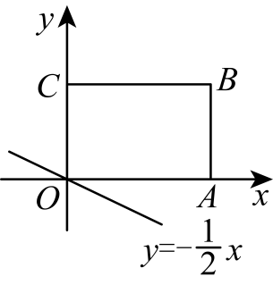
【答案】2或5
【分析】本题考查了一次函数与几何图形综合，解决本题的关键是熟练掌握一次函数的平移及一次函数的性质，分为当直线$DE$在$AC$的下方时及当直线$DE$在$AC$的上方时，两种情况进行分类讨论，根据一次函数平移的性质结合几何图形求解即可．
【详解】解：$∵$长方形$OABC$的边$OA$在x轴的正半轴上，A、C两点的坐标分别为$\left(6,0\right),\left(0,4\right)$，
$∴OA=6,OC=4$，
$∴S_{长方形OABC}=6×4=24$，
设将直线$y=−\frac{1}{2}x$沿y轴向上平移$m（m>0）$个单位后与$x$轴交于点D，与$y$轴交于点E，
如图，当直线$DE$在$AC$的下方时，
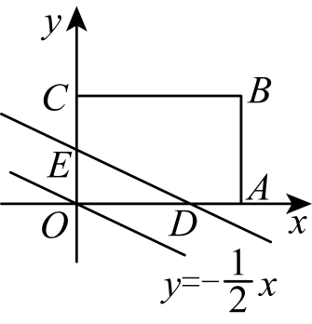
$∵$平移后的直线将长方形$OABC$的面积分成$1∶5$的两部分，
$∴$ $S_{△ODE}=\frac{1}{6}S_{长方形OABC}=4$，
平移后的函数关系式为$y=−\frac{1}{2}x+m$，
令$y=0$，得$−\frac{1}{2}x+m=0$，解得：$x=2m$，
$∴D\left(2m,0\right)$，
令$x=0$，得$y=m$，
$∴E\left(0,m\right)$，
$∴OD=2m,OE=m$，
$∴\frac{1}{2}×2m·m=4$，
$∴m=2$（负值舍去），
如图，当直线$DE$在$AC$的上方时，设直线$DE$交$BC$于点M，交$AB$于点N，
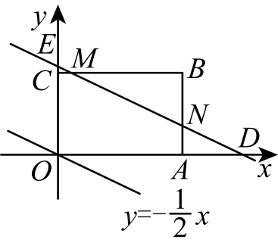
$∵$平移后的直线将长方形$OABC$的面积分成$1∶5$的两部分，
$∴S_{△BMN}=\frac{1}{6}S_{长方形OABC}=4$，
平移后的函数关系式为$y=−\frac{1}{2}x+m$，
令$y=4$，得$−\frac{1}{2}x+m=4$，解得：$x=2m−8$，
$∴D\left(2m−8,4\right)$，
$∴BM=6−\left(2m−8\right)=14−2m$，
令$x=6$，得$y=−\frac{1}{2}×6+m=m−3$，
$∴N\left(6,m−3\right)$，
$∴BN=4−\left(m−3\right)=7−m$，
$∴\frac{1}{2}×\left(14−2m\right)\left(7−m\right)=4$，
$∴m=5$或9（舍去），
故答案为：2或5．

【题型8 一次函数与动点最值问题】
【例8】（24-25八年级上·陕西西安·期中）直线$y_{1}=k_{1}x+2$与$y_{2}=k_{2}x+b$相交于点$\left(2,0\right)$，且两直线与$y$轴围成的三角形面积为6，点$P\left(1,m\right)$是三角形内部（包括边上）的一点，则$m$的最大值与最小值之差为（ ）
A．3 B．$\frac{3}{2}$ C．3或$\frac{3}{2}$ D．3或6
【答案】A
【分析】本题考查了待定系数法求函数解析式，直线与坐标轴的交点坐标，熟练掌握求交点的坐标是解题的关键．分别求出直线$y_{1}=−x+2$，直线$y_{2}=−4x+8$或$y_{2}=2x−4$与直线$x=1$的交点，从而确定m的最大值与最小值，计算其差即可．
【详解】解：直线$y_{1}=k_{1}x+2$过点$\left(2,0\right)$，
则$0=2k_{1}+2$，解得$k_{1}=−1$，
∴$y_{1}=−x+2$，
令$x=0$，则$y_{1}=2$，
∴直线$y_{1}=k_{1}x+2$与$y$轴的交点为$A\left(0,2\right)$，
令$x=0$，则$y_{2}=b$，
∴直线$y_{2}=k_{2}x+b$与$y$轴的交点为$B\left(0,b\right)$，
由题意得$S_{△ABC}=\frac{1}{2}\left|b−2\right|×2=6$，
解得$b=8$或$b=−4$，
∵直线$y_{2}=k_{2}x+b$过点$\left(2,0\right)$，
∴$k_{2}=−4$或$k_{2}=2$，
∴直线$y_{2}=−4x+8$或$y_{2}=2x−4$，
若直线$y_{1}=−x+2$和直线$y_{2}=−4x+8$时，
当$x=1$时，$y_{1}=−1+2=1$，$y_{2}=−4+8=4$，
∴m的最大值为4，最小值为1，
∴m的最大值与最小值之差为$4−1=3$；
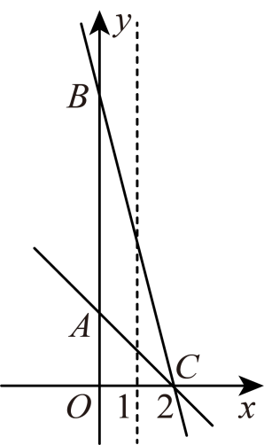
若直线$y_{1}=−x+2$和直线$y_{2}=2x−4$时，
当$x=1$时，$y_{1}=−1+2=1$，$y_{2}=2−4=−2$，
∴m的最大值为1，最小值为$−2$，
∴m的最大值与最小值之差为$1−\left(−2\right)=3$；
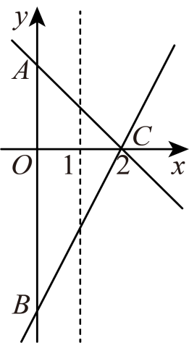
综上，m的最大值与最小值之差为3，
故选：A．
【变式8-1】如图，在平面直角坐标系中，点$P$的坐标为$\left(2,0\right)$，直线$y=\frac{4}{3}x+8$与$x$轴、$y$轴分别交于点$A$，$B$，点$Q$是直线$AB$上的一个动点，则线段$PQ$的最小值为 ．
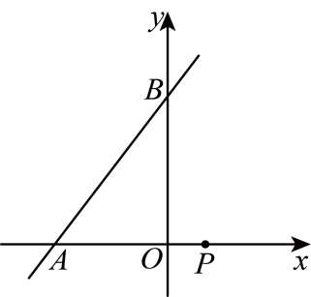
【答案】$6.4$
【分析】连接$BP$，过点P作$PM⊥AB$于点M，根据垂线段最短，当点Q 与点M重合时，取得最小值，利用三角形面积不变性，列式解答即可．
本题考查了垂线段最短，一次函数与坐标轴的交点问题，熟练掌握垂线段最短，是解题的关键．
【详解】解：连接$BP$，过点P作$PM⊥AB$于点M，根据垂线段最短，
当点Q 与点M重合时，取得最小值，
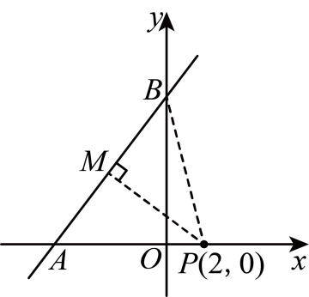
∵直线$y=\frac{4}{3}x+8$与$x$轴、$y$轴分别交于点$A$，$B$，
∴$A\left(−6,0\right)$,$B\left(0,8\right)$,
∴$OA=6,OB=8$,
∴$AB=\sqrt{OA^{2}+OB^{2}}=10$,
∵点$P$的坐标为$\left(2,0\right)$，
∴$AP=2−\left(−6\right)=8$,
∵$S_{△APB}=\frac{1}{2}AP·OB=\frac{1}{2}AB·PM$,
∴$PM=\frac{PA·OB}{AB}=\frac{8×8}{10}=6.4$,
故答案为：$6.4$．
【变式8-2】（24-25八年级下·河北邯郸·期中）如图①，已知动点P在长方形$ABCD$的边上沿$B→C→D→A$的顺序运动，其运动速度为每秒1个单位长度．连接$AP$，记点P的运动时间为t（秒），$△ABP$的面积为S．图②是S关于t的函数图像，则线段$AB$的长为 ，a的值为 ．
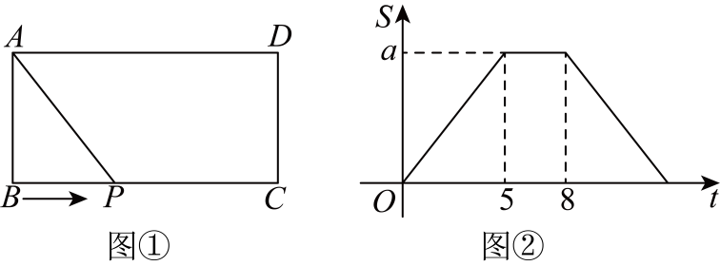
【答案】 3 $\frac{15}{2}$
【分析】本题考查了动点问题的函数图象，根据图象上点的坐标和图象的特点，利用长方形的性质可求出答案．
【详解】解：∵P在$BC$上时，$△ABP$的面积S随t的增大而增大，
∴根据点$\left(5,a\right)$可以得到$BC=5$，$S_{△ABC}=a$，
∴$\frac{1}{2}AB×BC=S$，即$\frac{1}{2}AB×5=a$，
∴$AB=\frac{2a}{5}$，
当P在$CD$上时，S不变，
∴$CD=8−5=3$，
∵$ABCD$为长方形，
∴$AB=CD=3$，
∴$\frac{2a}{5}=3$，
∴$a=\frac{15}{2}$，
故答案为：3；$\frac{15}{2}$．
【变式8-3】如图，已知点$A$的坐标为$\left(2,2\right)$，点$B$的坐标为$\left(0,−1\right)$，点$C$在直线$y=−x$上运动，当$CA+CB$最小时，点$C$的坐标为 ．
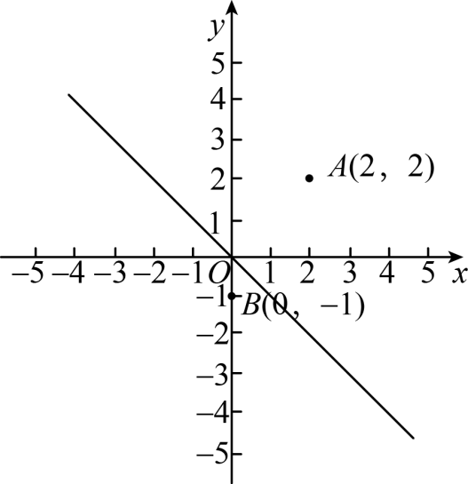
【答案】$\left(\frac{2}{5},−\frac{2}{5}\right)$
【分析】根据动点最值问题的“两点之间线段最短”模型，作直线$AB$交直线$y=−x$于点$C$，此时$CA+CB$最小，由待定系数法求出直线$AB^{′}$表达式，联立方程组求解即可得到点$C$的坐标．
【详解】解：作直线$AB$交直线$y=−x$于点$C$，此时$CA+CB$最小，最小值为线段$AB$，如图所示：
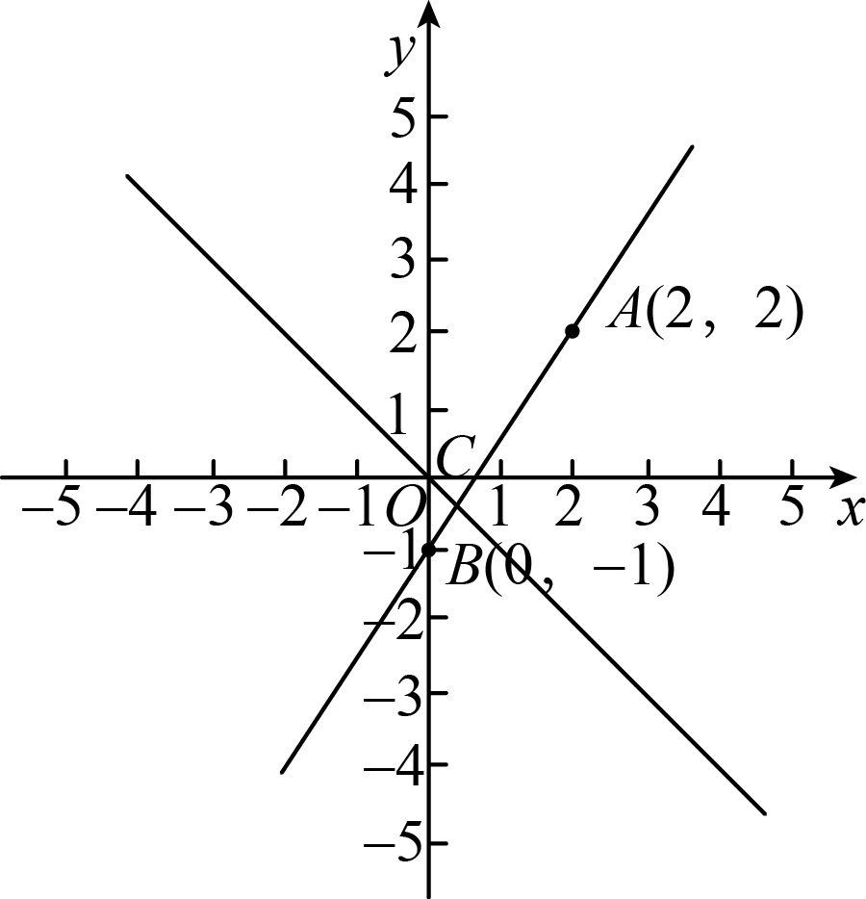
设直线$AB$的表达式为$y=kx+b$，
将点$A$ $\left(2,2\right)$，点$B$ $\left(0,−1\right)$代入$y=kx+b$得到$\{\begin{aligned}2=2k+b \\ −1=b\end{aligned}$，
解得$\{\begin{aligned}k=\frac{3}{2} \\ b=−1\end{aligned}$，
$∴$直线$AB$表达式为$y=\frac{3}{2}x−1$，
联立$\{\begin{aligned}y=−x \\ y=\frac{3}{2}x−1\end{aligned}$，
解得$\{\begin{aligned}x=\frac{2}{5} \\ y=−\frac{2}{5}\end{aligned}$，
$∴$点$C$的坐标为$\left(\frac{2}{5},−\frac{2}{5}\right)$．
【点睛】本题考查根据动点最值问题求直线交点坐标，涉及待定系数法求函数解析式、两点之间线段最短、求直线交点等知识，熟练掌握待定系数法求一次函数解析式，联立方程组求交点坐标是解决问题的关键．

【题型9 一次函数的图象的应用】
【例9】（25-26七年级上·全国·课后作业）一列快车由甲地开往乙地，一列慢车由乙地开往甲地，两车同时出发，匀速运动，快车离乙地的路程$y_{1}\left(\text{km}\right)$与行驶的时间$x\left(\text{h}\right)$之间的函数关系，如图中线段$AB$所示；慢车离乙地的路程$y_{2}\left(\text{km}\right)$与行驶的时间$x\left(\text{h}\right)$之间的函数关系，如图中线段$OC$所示，根据图象进行以下研究．
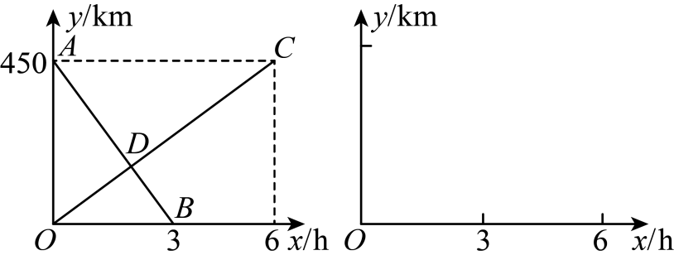
解读信息：
（1）甲，乙两地之间的距离为________$\text{km}$；
（2）线段$AB$的解析式为________；线段$OC$的解析式为________；
问题解决：
（3）设快、慢车之间的距离为$y\left(\text{km}\right)$，求$y$与慢车行驶时间$x\left(\text{h}\right)$的函数关系式，并画出函数图象．
【答案】（1）450；（2）$y_{1}=450−150x\left(0≤x≤3\right)$；$y_{2}=75x\left(0≤x≤6\right)$；（3）$y=\{\begin{aligned}450−225x\left(0≤x≤2\right) \\ 225x−450(2<x≤3) \\ 75x(3<x≤6)\end{aligned}$．
【分析】本题考查一次函数的应用，二元一次方程组，一元一次不等式，掌握知识点是解题的关键．
（1）利用A点坐标为$（0,450）$，可以得出甲，乙两地之间的距离；
（2）设线段$AB$的解析式为：$y_{1}=kx+b(k≠0)$，线段$OC$的解析式为$y_{2}=ax(a≠0)$，将$A（0,450）$，$B（3,0）$分别代入$y_{1}=kx+b(k≠0)$，将$（6,450）$代入$y_{2}=ax$，求解即可．
（3）利用（2）中所求得出， $y_{1}=450−150x（0≤x≤3）$，$y_{2}=75x（0≤x≤6）$，进而逐一分析，求出函数解析式，得出图象即可．
【详解】解：（1）根据左图可以得出：甲、乙两地之间的距离为$450\text{km}$；
（2）设线段$AB$的解析式为：$y_{1}=kx+b(k≠0)$，线段$OC$的解析式为$y_{2}=ax(a≠0)$，将$A（0,450）$，$B（3,0）$分别代入$y_{1}=kx+b(k≠0)$，得
$\{\begin{aligned}b=450 \\ 3k+b=0\end{aligned}$，解得$\{\begin{aligned}b=450 \\ k=−150\end{aligned}$，
∴$y_{1}=450−150x（0≤x≤3）$；
将$（6,450）$代入$y_{2}=ax$，得
$6a=450$，解得$a=75$，
∴线段$OC$的解析式为$y_{2}=75x（0≤x≤6）$．
故答案为：$y_{1}=450−150x（0≤x≤3）$，$y_{2}=75x（0≤x≤6）$．
（3）当两车相遇时，$450−150x=75x$，解得$x=2$，
∴①当$0≤x≤2$时， $y=450−150x−75x=450−225x$；
当$x=0,y=450$；$x=2,y=0$，画出线段$AE$，
②当$2<x≤3$时，$y=150x+75x−450=225x−450$；
当$x=2,y=0;x=3,y=225,$画出线段$EF$，
③当$3<x≤6$时，$y=75x$．
当$x=3,y=225;x=6,y=450,$画出线段$FC$，
∴$y=\{\begin{aligned}450−225x\left(0≤x≤2\right) \\ 225x−450(2<x≤3) \\ 75x(3<x≤6)\end{aligned}$，
如图所示
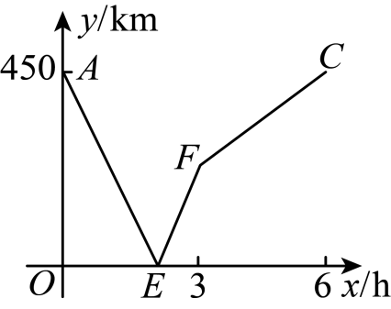
【变式9-1】（24-25八年级下·安徽合肥·开学考试）一辆轿车从A地驶往B地，到达B地后立即返回A地，返回速度是原来的$1.5$倍，往返共用t小时．一辆货车同时从A地驶往B地，速度是$60\text{km/h}$到达B地后停止．两车同时出发，匀速行驶，设轿车行驶的时间为$x\left(\text{h}\right)$，两车离开A地的距离为$y\left(\text{km}\right)$，轿车行驶过程中y与x之间的函数图象如图所示．
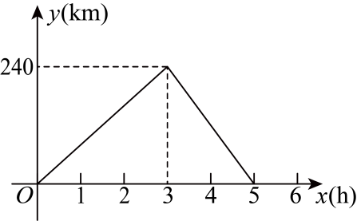
(1)轿车从A地驶往B地的速度为 $\text{km/h}$，$t=$ ；
(2)在图中画出货车从A地行驶到B地的函数图象，并求货车从A地行驶到B地时y与x之间的函数关系式；（写出自变量取值范围）
(3)当轿车从B地返回A地的途中与货车相遇时，求相遇处到A地的距离．
【答案】(1)80，5
(2)见解析，$y=60x\left(0≤x≤4\right)$
(3)相遇处到A地的距离为$200\text{km}$
【分析】本题主要考查一次函数的应用、一元一次方程的应用，正确理解题意，根据图象得到做题所需信息是解题关键．
（1）由图象可知，轿车从A地驶往B地一共行驶了$240\text{km}$，所用时间为$3\text{h}$，根据速度$=$路程$÷$时间即可求出轿车从A地驶往B地的速度，根据图象即可得到t的值；
（2）根据时间$=$路程$÷$速度可求出货车到达B地所需时间，以此确定函数图象过$\left(0,0\right)$和$\left(4,240\right)$两点，根据路程$=$速度$×$时间即可写出y与x之间的函数关系式；
（3）由题意可得轿车返回速度为$120\text{km/h}$，设a小时后，轿车从B地返回A地的途中与货车相遇，根据“货车走过的路程$+$轿车从B地出发后的路程$=240$”列出方程，求得a$=\frac{10}{3}$，则相遇处到A地的距离就是货车走过的路程．
【详解】（1）解：由图象可知，轿车从A地驶往B地一共行驶了$240\text{km}$，所用时间为$3\text{h}$，
∴轿车从A地驶往B地的速度为$240÷3=80\left(\text{km/h}\right)$，
由图象可知，轿车往返共用$5\text{h}$；
故答案为：80，5；
（2）∵货车同时从A地驶往B地，速度是$60\text{km/h}$到达B地后停止，
∴货车到达B地所需时间为$240÷60=4\text{h}$，
∴货车从A地行驶到B地的函数图象过$\left(0,0\right)$和$\left(4,240\right)$，
$∴y=60x\left(0≤x≤4\right)$，
函数图象如图所示，
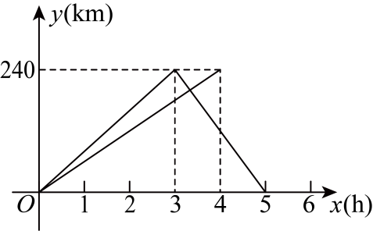
（3）∵轿车返回速度是原来的$1.5$倍，
∴轿车返回速度为$80×1.5=120\left(\text{km/h}\right)$，
设a小时后，轿车从B地返回A地的途中与货车相遇，
根据题意得：$60a+120\left(a−3\right)=240$，
解得：$a=\frac{10}{3}$，
∴相遇处到A地的距离为$60×\frac{10}{3}=200\text{km}$．
【变式9-2】（24-25八年级下·广东云浮·期末）甲、乙两个工程组同时挖掘南深高铁某段隧道，两组每天挖掘长度均保持不变，合作一段时间后，乙组因维修设备而停工，甲组单独完成了剩下的任务，甲、乙两组挖掘的长度之和$y\left(m\right)$与甲组挖掘时间$x($天$)$之间的关系如图所示．
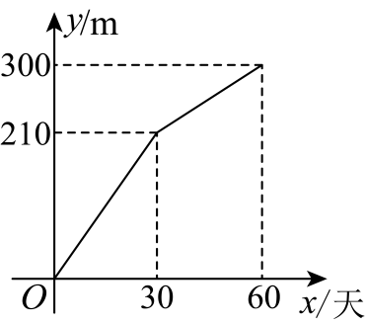
(1)甲组比乙组多挖掘了______天．
(2)求乙组停工后$y$关于$x$的函数解析式$(30<x≤60)$．
(3)当甲组挖掘的总长度与乙组挖掘的总长度相等时，求乙组已停工的天数．
【答案】(1)$30$
(2)$y=3x+120(30<x≤60)$
(3)$10$天
【分析】本题考查一次函数的应用，从函数图象获取信息，一元一次方程的应用，分别求出两组的挖掘速度是解题的关键．
（1）观察图象即可；
（2）求出甲组的挖掘速度，从而求出乙组停工后$y$关于$x$的函数解析式即可；
（3）设当甲组挖掘的总长度与乙组挖掘的总长度相等时，甲组挖掘了$t$天，根据甲组挖掘的速度$×$甲组挖掘的天数$=$乙组挖掘的速度$×30$列方程列关于$t$的方程并求解即可．
【详解】（1）解：甲组比乙组多挖掘了$60−30=30$（天）．
故答案为：$30$．
（2）解：甲组的挖掘速度为$\left(300−210\right)÷\left(60−30\right)=3$（$m$/天），
则当$30<x≤60$时，$y=210+3\left(x−30\right)=3x+120$，
$∴$乙组停工后$y$关于$x$的函数解析式为$y=3x+120(30<x≤60)$．
（3）解：甲、乙两组合作的挖掘速度为$210÷30=7$（$m$/天），
则乙组的挖掘速度为$7−3=4$（$m$/天），
设当甲组挖掘的总长度与乙组挖掘的总长度相等时，甲组挖掘了$t$天，
根据题意，得$3t=4×30$，
解得$t=40$，
$40−30=10$（天）．
答：甲组挖掘的总长度与乙组挖掘的总长度相等时，乙组已停工$10$天．
【变式9-3】（2025·黑龙江佳木斯·一模）A，B，C三地在同一条公路上，C地在A，B两地之间，甲、乙两辆新能源货车分别从A、B两地的智能充电站出发相向而行．甲车以某一速度途经C地匀速驶向B地；乙车因充电，在甲车出发$0.5\text{h}$后从B地出发，以$100\text{km}/\text{h}$的速度到达C地，然后按原路原速返回B地．甲、乙两辆新能源货车之间的距离$S$（千米）与甲车行驶时间$t$（小时）之间的函数关系如图所示．请结合图象信息解答下列问题：
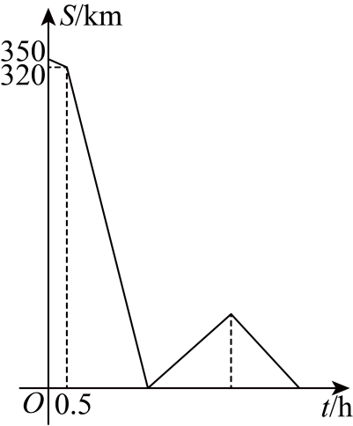
(1)$A$，B两地之间的距离是______；甲车的速度是______；
(2)求乙车在行驶过程中，甲、乙两辆新能源货车之间的距离$S（$千米$）$与甲车行驶时间$t（$小时$）$之间的函数关系式，并写出t的取值范围；
(3)请直接写出在乙车行驶过程中，乙车出发多长时间，两车之间的距离是40千米．
【答案】(1)$350km$，$60\text{km/h}$；
(2)$S=\{\begin{aligned}350−60t,0≤t≤0.5 \\ 400−160t,0.5<t≤2.5 \\ 40\left(t−2.5\right),2.5<t≤4.5 \\ 350−60t,4.5<t≤\frac{35}{6}\end{aligned}$；
(3)$1.75\text{h}$或$3\text{h}$或$\frac{14}{3}\text{h}$
【分析】本题考查一次函数的应用，需熟练掌握一次函数的性质，掌握时间、速度和路程之间的关系是解题的关键．
（1）观察图象并根据速度=路程$÷$时间计算即可；
（2）根据时间=路程$÷$速度求出乙车返回到B地的时间，从而求出乙车正在行驶的时间范围，再分别求出两车途中相遇的时间及甲车到达B地的时间，进而根据路程=速度$×$时间求出各时间段S与t的函数关系式即可；
（3）根据（2）中求出的函数关系式，当$S=40$时，求出对应t的值，再减去$0.5$小时即可．
【详解】（1）解：A，B两地之间的距离是$350km$；
甲车的速度是$\left(350−320\right)÷0.5=60\left({km}/h\right)$．
故答案为：$350km$，$60km/h$．
（2）解：当$0≤t<0.5$时，乙车未出发，甲车单独行驶，
$S=350−60t$；
当$t≥0.5$时，乙车开始行驶，
设甲乙相遇时，甲车的行驶时间为t，乙车的行驶时间为$t−0.5$，
∴$60t+100\left(t−0.5\right)=350$，
解得$t=2.5\left(h\right)$，
则甲乙两车在$2.5h$相遇，
在乙车到达C地之前，$0.5<t≤2.5$时，
$S=350−60t−100\left(t−0.5\right)=400−160t$，
当$t=2.5h$时，甲乙两车相遇，此时距离为0，
乙车行驶的距离为$100×2=200km$，
∴B地与C地之间的距离为$200km$，
则乙车到达C地后立即返回B地，返回时间为$\frac{200}{100}=2h$，
在乙车返回B地的过程中，甲车还在继续行驶，
乙车返回B地时甲车行驶的距离为：$60×\left(2.5+2\right)=270km$，
此时甲车距离B地的距离为$350−270=80km$，
乙车在返回B地的过程中，$2.5<t≤4.5$，
甲乙两车之间的距离可表示为：$S=100\left(t−2.5\right)−60\left(t−2.5\right)=40\left(t−2.5\right)$，
当$t>4.5h$，乙车已经返回B地，甲车继续行驶，
此时甲乙之间的距离为$S=350−60t$，
当甲车到达B地时，甲车行驶的距离为$350km$，
此时$t=\frac{350}{60}=\frac{35}{6}h$，
∴乙车在行驶过程中，S与t之间的函数关系式及t的取值范围为：
$S=\{\begin{aligned}350−60t,0≤t<0.5 \\ 400−160t,0.5<t≤2.5 \\ 40\left(t−2.5\right),2.5<t≤4.5 \\ 350−60t,4.5<t≤\frac{35}{6}\end{aligned}$．
（3）解：当$0.5<t≤2.5$时，当$S=40$时，得$400−160t=40$，
解得$t=2.25$，$2.25−0.5=1.75\left(h\right)$；
当$2.5<t≤4.5$时，当$S=40$时，得$40\left(t−2.5\right)=40$，
解得$t=3.5$，
$3.5−0.5=3\left(h\right)$；
当$4.5<t≤\frac{35}{6}$时，当$S=40$时，得$350−60t=40$，
解得$t=\frac{31}{6}$，
$\frac{31}{6}−0.5=\frac{14}{3}\left(h\right)$．
答：在乙车行驶过程中，乙车出发$1.75h$或$3h$或$\frac{14}{3}h$，两车之间的距离是40千米．

【题型10 一次函数的实际应用】
【例10】为了落实“乡村振兴”政策，$A,B$两城决定向$C,D$两乡运送水泥建设美丽乡村，已知$A,B$两城分别有水泥200吨和300吨，从$A$城往$C,D$两乡运送水泥的费用分别为20元/吨和25元/吨；从$B$城往$C,D$两乡运送水泥的费用分别为15元/吨和24元/吨，现$C$乡需要水泥240吨，$D$乡需要水泥260吨．
(1)设从$A$城运往$C$乡的水泥$x$吨．设总运费为$y$元，写出$y$与$x$的函数关系式并求出最少总运费．
(2)为了更好地支援乡村建设，$A$城运往$C$乡的运费每吨减少$a(0<a<7)$元，这时$A$城运往$C$乡的水泥多少吨时总运费最少？
【答案】(1)$y=4x+10040\left(0≤x≤200\right)$，最少总运费为10040元；
(2)$A$城运往$C$乡200吨，总运费最少．
【分析】（1）先求出x的取值范围，在求出y与x的函数解析式，最后根据一次函数的性质，求出最小值；
（2）先列出$A$城运往$C$乡的运费每吨减少$a(0<a<7)$元时，总费w用关于x的函数关系式，再分类讨论，分别求出最小值．
【详解】（1）设从$A$城运往$C$乡肥料$x$吨，则运往$D$乡$\left(200−x\right)$，
从$B$城运往$C$乡肥料$\left(240−x\right)$吨，则运往$D$乡$\left(60+x\right)$吨，
设总运费为$y$元，根据题意，
则：$y=20x+25\left(200−x\right)+15\left(240−x\right)+24\left(60+x\right)$．
$=4x+10040\left(0≤x≤200\right)$，
$∵k=4>0,y$随$x$的增大而增大，
$∴$当$x=0$时，总运费最少，且最少的总运费为10040元．
答：$y$与$x$的函数关系式为$y=4x+10040\left(0≤x≤200\right)$，
最少总运费为10040元；
（2）设减少运费后，总运费为$w$元，
则：$w=\left(20−a\right)x+25\left(200−x\right)+15\left(240−x\right)+24\left(60+x\right)$
$$=\left(4−a\right)x+10040\left(0≤x≤200\right)$$
$∵0<a<7$，
$∴$分以下三种情况进行讨论：
①当$0<a<4$时，$4−a>0$，
此时$w$随$x$的增大而增大，
$∴$当$x=0$时，$w_{最小}=10040$；．
②当$a=4$时，$w=10040$，
$∴$不管怎样调运，费用一样多，均为10040元；
③当$4<a<7$时，$4−a<0$，
此时$w$随$x$的增大而减小，
$∴$当$x=200$时，$w_{最小}=10840−200a$；
$∴$综上可得：
当$0<a<4$时，$A$城运往$C$乡0吨，总运费最少；
当$a=4$时，无论从$A$城运往$C$乡多少吨肥料（不超过200吨），总运费都是10040元；
当$4<a<7$时，$A$城运往$C$乡200吨，总运费最少．
【点睛】本题考差了一次函数解析式的求法，一次函数的性质，分类讨论思想是解题的关键．
【变式10-1】（24-25八年级下·新疆喀什·期末）我国是一个缺水国家，节约用水，是我们每一个公民的基本素养之一．为鼓励居民节约用水，某市对居民用水收费实行“阶梯价”，2022年起年具体收费标准如下表（阶梯价的含义：用水量不超过144${\text{m}}^{3}$，每立方米收费3.15元，用水量在144~240${\text{m}}^{3}$，前144${\text{m}}^{3}$按 3.15元/${\text{m}}^{3}$，144~240${\text{m}}^{3}$之间按4.05元/${\text{m}}^{3}$收费，以此类推）．
供水类型 | 阶梯分类 | 年用水量  （${\text{m}}^{3}$） | 价格  （元/${\text{m}}^{3}$）
居民生活用水 | 第一阶梯 | 0~144（含） | 3.15
居民生活用水 | 第二阶梯 | 144~240（含） | 4.05
居民生活用水 | 第三阶梯 | 240以上 | 6.75
(1)设某户居民的年用水量为$x$ ${\text{m}}^{3}$，请按阶梯分类求用水年费用$y$（元）关于年用水量$x$（${\text{m}}^{3}$）的函数解析式．
(2)若小米家2024年全年用水量为120${\text{m}}^{3}$，则小米家应缴2024年水费多少元？
(3)若小乐家2024年缴水费814.05元，求小乐家2024年全年用水量．
【答案】(1)$y=\{\begin{aligned}3.15x\left(0≤x≤144\right) \\ 4.05x−129.6\left(144<x≤240\right) \\ 6.75x−777.6\left(x>240\right)\end{aligned}$
(2)小米家应缴2024年水费$378$元
(3)小乐家2024年全年用水量为$233{\text{m}}^{\text{3}}$
【分析】本题考查了一次函数的应用，一元一次方程的应用，列代数式以及有理数的混合运算，关键是根据图表中的数量关系，列出算式和方程．
（1）分$0≤x≤144$，$144<x≤240$及$x>240$三种情况，利用含$x$的代数式表示出这户居民的水费$y$即可；
（2）由于小米家2024年全年用水量为120${\text{m}}^{3}$，则按第一阶梯交费，根据总价=单价×数量列式计算即可；
（3）先判断出小乐家2024年的用水量到达第二阶梯，再根据题意列方程求解即可．
【详解】（1）解：由题意知，
当$0≤x≤144$时，$y=3.15x$，
当$144<x≤240$时，$y=3.15×144+\left(x−144\right)×4.05=4.05x−129.6$，
当$x>240$时，$y=3.15×144+\left(240−144\right)×4.05+\left(x−240\right)×6.75=6.75x−777.6$，
$∴$ $y=\{\begin{aligned}3.15x\left(0≤x≤144\right) \\ 4.05x−129.6\left(144<x≤240\right) \\ 6.75x−777.6\left(x>240\right)\end{aligned}$；
（2）解：$120×3.15=378$（元），
$∴$小米家应缴2024年水费$378$元；
（3）解：设小乐家2024年全年用水量为$x{\text{m}}^{\text{3}}$，
$∵$ $144×3.15=453.6<814.05$，$453.6+4.05×\left(240−144\right)=842.4>814.05$，
$∴$ $144<x<240$，
$∴$ $4.05x−129.6=814.05$，
解得$x=233$，
$∴$小乐家2024年全年用水量为$233$ ${\text{m}}^{\text{3}}$．
【变式10-2】（2025·山西朔州·模拟预测）每年年终，居民个人需要汇总上年度本人全年应纳税所得额，进行综合年度汇算，依法纳税．下表是2025年我国现行个人所得税税率表（1至4级部分）
个人所得税税率表（综合所得适用）
级数 | 全年应纳税所得额 | 税率$/\%$ | 速算扣除数
1 | 不超过36000元的 | 3 | 0
2 | 超过36000元至144000元的 | 10 | 2520
3 | 超过144000元至300000元的 | 20 | 16920
4 | 超过300000元至420000元的 | 25 | 31920
计算公式：应纳税额$=$全年应纳税所得额×适用税率$−$速算扣除数．
设个人全年应纳税所得额为x元，应缴纳税款为y元．
(1)若张师傅纳税适用级数为2级，请写出y关于x的函数表达式；
(2)已知李师傅纳税2575.71元，他全年应纳税所得额是多少元？
【答案】(1)$y=0.1x−2520(36000<x≤144000)$
(2)50957.1元
【分析】此题考查一次函数的应用，理解题意并根据计算公式写出函数关系式是解题的关键：
（1）根据计算公式计算即可；
（2）先判断李师傅纳税使用级数，再根据对应级数y关于x的函数表达式，当$y=2575.71$时，求出对应的x的值即可
【详解】（1）解：$y=10\text{\%}x−2520=0.1x−2520$，
∴y关于x的函数表达式为$y=0.1x−2520(36000<x≤144000)$．
（2）解：因为根据李师傅纳税2575.71元，$36000×3\text{\%}<2575.71<144000×10\text{\%}−2520$，
所以李师傅纳税适用级数为2级，$y$关于$x$的函数表达式为$y=\text{0.1}x−2520$．
当$y=2575.71$时，$\text{0.1}x−2520=2575.71$．
解得$x=50957.1$．
答：李师傅全年应纳税所得额是50957.1元．
【变式10-3】（2024·河南周口·三模）某家用电器厂生产一种电饭煲和一种电热水壶，电饭煲每个定价200元，电热水壶每个定价60元．厂方在开展促销活动期间，向客户提供以下两种优惠方案．
方案一：每买一个电饭煲就赠送一个电热水壶；
方案二：电饭煲和电热水壶都按定价的$80\%$付款．
某厨具店计划购进80个电饭煲和$x$个电热水壶$\left(x>80\right)$．设选择方案一需付款$y_{1}$元，选择方案二需付款$y_{2}$元．
(1)分别写出$y_{1}$，$y_{2}$关于$x$的函数解析式．
(2)当$x=200$时．
①请通过计算说明该厨具店选择上面哪种方案更省钱．
②若两种优惠方案可以同时使用（使用方案一优惠过的商品不能再使用方案二优惠，使用方案二优惠过的商品不能再使用方案一优惠），是否有更省钱的购买方案？若有，请说明理由，并计算出该方案所需费用．
【答案】(1)$y_{1}=60x+11200$，$y_{2}=48x+12800$
(2)①该厨具店选择方案二更省钱；②先按方案一购买80个电饭煲，再按方案二购买120个电热水壶．该方案所需费用为$21760$元
【分析】本题考查了用代数式表示和一次函数的实际应用，解题的关键是正确理解题意，根据题意正确列出函数表达式．
（1）根据题目所给的两个方案，分别列出代数表达式即可；
（2）①将$x=200$分别代入（1）中得出的两个函数表达式，即可解答；②先按方案一购买80个电饭煲，再按方案二购买120个电热水壶最省钱，计算即可．
【详解】（1）解：根据题意可得：
$y_{1}=200×80+60\left(x−80\right)=60x+11200$，
$y_{2}=200×80\%×80+60×80\%x=48x+12800$．
（2）解：①当$x=200$时，$y_{1}=60×200+11200=23200$，$y_{2}=48×200+12800=22400$．
∵$23200>22400$，
∴该厨具店选择方案二更省钱．
②更省钱的购买方案：
先按方案一购买80个电饭煲，再按方案二购买120个电热水壶．
该方案所需费用为$200×80+120×80\%×60=21760$（元）．

